ЛГК-127 |  | Карусель "Галактика"
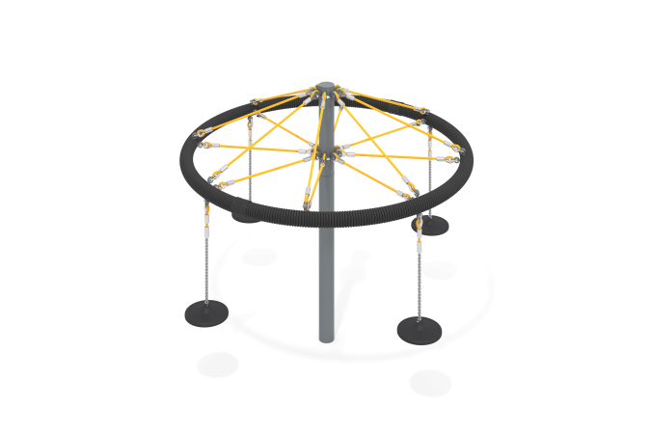

Размеры, мм: | 2200x2200x1700 | Вес, кг: | 95
Характеристики материалов
Материалы: металл, порошковая краска, полипропиленовый канат с металлическим сердечником, резина.
Центральный опорный столб выполнен из металлической круглой трубы диаметром 108 мм с толщиной стенки 3,5 мм
Верхняя часть карусели вращается. Вращение осуществляется за счет подшипников ступицы. Подшипниковый узел ступицы состоит из двух подшипников радиального и радиально-упорного.
Верхнее кольцо карусели выполнено из металлической круглой трубы диаметром 33,5 мм с толщиной стенки 2,8 мм. Сверху кольцо оплетено полипропиленовым канатом.
Диаметр кольца после обмотки составляет 2015 мм.
Крепление кольца к центральному опорному столбу выполнено при помощи двух рядов строп, выполненных из армированного полипропиленового каната с металлическим сердечником диаметром 16 мм (8 строп в каждом ряду).
Канат состоит из шести прядей, каждая прядь армирована восемью металлическими проволоками.
Полиэстер, входящий в состав плетеного каната, стойкий к ультрафиолетовому излучению.
Для присоединения строп используются пластиковые цельнолитые обжимные втулки из алюминиевого сплава, оцинкованные закрытые коуши с пластиковой вставкой под болт М10.
На кольце карусели расположено четыре сидения, выполненных из резины диаметром 280 мм. Присоединение сидений выполнено через цепь из нержавеющей стали длиной с диаметром звена
6 мм. Общая длина подвеса 740 мм.
Комплектация: карусель в сборе – 1 компл., комплект крепежа – 1 шт.

